CASAS DE GARCIMOLINA EN LA HISTORIA

MARIANO LÓPEZ MARÍN. *Cronista Oficial de Salvacañete*

Quiero colaborar con la importante labor cultural que están realizando desde las asociaciones **Asociación de mujeres del Sabinarejo** y **Asociación de personas mayores “Peña el Pardo”** en el pueblo amigo de Casas de Garcimolina y difundida en su página web. Estoy en contacto con Anabel B.M. y me solicitó hace unos días que si podía facilitarles archivos y lugares donde encontrar información de su pueblo Casas de Garcimolina. Además de facilitarles varios enlaces de trabajos históricos míos sobre pueblos de la zona del antiguo Marquesado de Moya me ofrecía a hacer un pequeño trabajo sobre este pueblo al que tanto aprecio le tengo y donde conservo grandes amigos debido a su proximidad al mío Salvacañete.

La historia de Casas de Garcimolina va unida a la historia del Señorío de Moya primero y del Marquesado de Moya después1. Alfonso VIII pobló Moya en 1210 y le dio fuero propio para que las gentes que poblaran sus tierras tuvieran un incentivo para estar en ellas cultivando la tierra, dedicándose a la ganadería o a la explotación de sus frondosos bosques. Alfonso VIII no cruzó en sus conquistas el río Cabriel debido a los pactos y alianzas habidas con el rey moro valenciano; pero en el otoño de 1210, cuando Pedro II de Aragón conquista El Cuervo, Castielfabib, Ademuz y Serreilla, *(A.C.A. Cancillería. Carpeta 64, doc. 370*) tal vez como impulso de autodefensa, pobló Moya, y la incorporó a Castilla, asumiendo la indignación de Abú Zayd, o Abuceit que acusaba al rey castellano de desleal, de no respetar pactos y de ruptura de las treguas que ambos concertaron. Mientras, Alfonso VIII se preparaba para la guerra y, así, resarcirse de la gran debacle de Alarcos.

Retrocediendo al inicio de la puebla de Moya, diremos que fue llevada a cabo en 1210 por orden del rey castellano Alfonso VIII, dada su importancia estratégica por ser frontera con la Valencia musulmana por D. Pedro Fernández y Don Pedro Vidas, siendo el trigésimo tercero Juez de Cuenca, Don Pascual García-Pérez, representante del Rey.

Los musulmanes estaban en Ademuz y Castielfabib y en la zona de Utiel y Requena, a tiro de piedra de Moya. Pocos años después de ser poblada es dada en privilegio a la Orden de Santiago, el 18 de junio de 1215 en tiempos de Enrique I, tutelado por su hermana Berenguela y Juan Núñez de Lara.

En la población de Moya aparecen en esta primera época algunas propiedades en determinados lugares relacionadas con la Orden de Santiago. En el término de Fuentelespino de Moya hay algunas posesiones que pertenecieron a la Orden de Santiago. El 25 de Junio de 1211 el rey y la reina otorgan la heredad de “Avengamar” a Don. **Pedro Fernández** y a **Don Pedro Vidas**; cuatro años después Enrique I confirma a la Orden de Santiago donaciones y permutas anteriores, entre las que debió estar la *Torre de Don Alonso*. Antes de 1215 D. Pedro Fernández ya había hecho donaciones a

1 López Marín ,Mariano.-“Datos de la villa de Moya y su Marquesado” Todo el trabajo se puede ver en la web de la asociación de Amigos de Moya en la dirección: <http://www.asociacionamigosdemoya.com/historia>

la Orden de Santiago, y en ese año el rey cambia unas casas y el alcázar de Moya por otras que los santiaguistas tenían en la villa por donación de Pedro Fernández, **maior merinus** quien a su vez las había recibido de Alfonso VIII. En 1223 don Pedro Vidas y su mujer ceden su parte de la Heredad de Abengamar a la Orden de Santiago. El cambio de donaciones y permutas fueron frecuentes en los primeros años de repoblación.

La Casa de Garcimolina surgiría en esta época de repoblación al establecerse en este lugar este personaje García Molina lo que fue dando nombre al poblado primitivo que iría aumentando con el paso de los años con gentes dedicadas a la agricultura, a la ganadería y a la explotación de los bosques muy numerosos en esta población y su aledaña Algarra con la que comparte la explotación de la madera de su dehesa boyal.

En el momento en que el señorío de Moya es elevado a rango de Marquesado en 1475 los destinos de Casas de Garcimolina como los de otros 38 lugares más irán unidos a los destinos de Moya. Ésta fue codiciada por Don Juan Pacheco –el Marqués de Villena-, que la puso sitio en 1451 con poca fortuna pues le había sido dada por el rey Juan II a lo que se resistieron los moyanos con éxito. Los últimos Señores que tuvo Moya en su etapa de Señorío fue D. Andrés de Cabrera y su esposa Dª Beatriz de Bobadilla en 1463. Fue confirmada en 1475 a D. Andrés De Cabrera, esposo de Doña Beatriz de Bobadilla, camarera de Isabel la Católica.

Los Reyes Católicos premiaron los servicios prestados por D. Andrés de Cabrera y Dª Beatriz de Bobadilla dando rango de Marquesado al hasta entonces Señorío el 4 de julio de 1480, siendo ambos los primeros Marqueses de Moya. *“… e nos por la presente os intitulamos e llamamos e nombramos, D. Andrés de Cabrera e Dª Beatriz de Bobadilla, Marqués e Marquesa de Moya, la cual villa, con su tierra e término, sea llamado, e de aquí adelante se llame Marquesado de Moya…”.*

La primera relación que se conoce de pueblos del Marquesado de Moya es el Censo de 1595. En él figuran 34 pueblos y caseríos, 36 en el censo de 1787 y 39 en 1805. Aproximadamente una quinta parte de la provincia de Cuenca correspondía al “Marquesado de Moya”. Todas ellas formaron una unidad jurisdiccional, administrativa y eclesiástica hasta principios del siglo XIX. Aproximadamente el territorio moyano tenía un perímetro de 240 kilómetros y una extensión de 2700 kilómetros cuadrados... En 1595 estas tierras estaban habitadas por unos 13000 habitantes.

Estos son los pueblos que formaron parte del antiguo Marquesado de Moya según la relación de 1805:

Alcalá de la Vega, Algarra, Aliaguilla, Campillos Paravientos, Campillos Sierra, Carboneras de Guadazaón, Cardenete, **Casas de Garcimolina**, El Cubillo, Fuentelespino de Moya, Garaballa, Graja de Campalvo, Henarejos, Huerta del Marquesado, La Laguna del Marquesado, Landete, Manzaneruela, Moya, Narboneta, Pajarón, Pajaroncillo, Salinas del Manzano, Salvacañete, San Martín de Boniches, Santa Cruz de Moya, Talayuelas, Tejadillos, Valdemorillo, Valdemoro, Villar del Humo y Zafrilla.

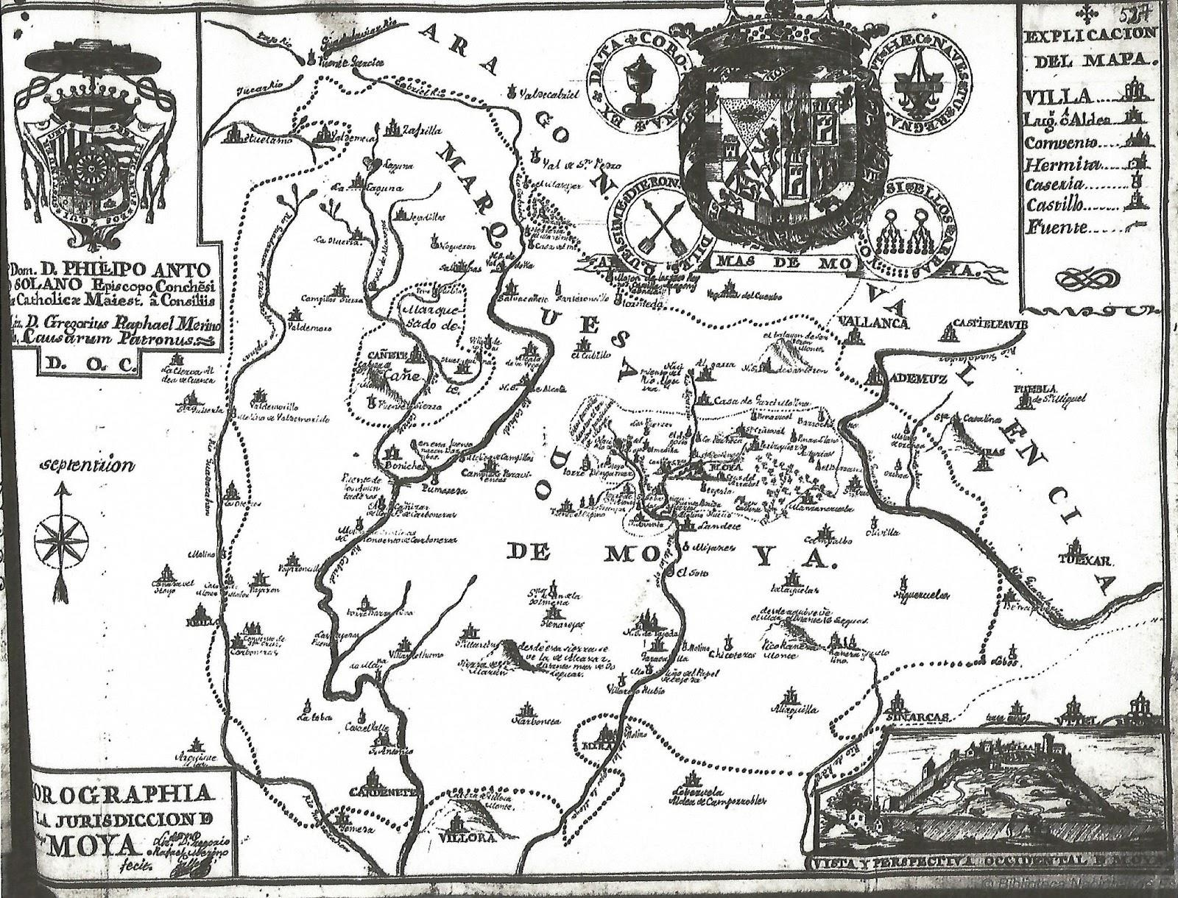

*Mapa del Marquesado de Moya realizado por D. Rafael Merino Gallo en el siglo XVIII sacado del Manuscrito 7298 de la BN Diccionario de Tomás López*

En 1608 aparece un personaje de La Casa de Garcimolina, **Pedro de Espina**, que se matriculó para oír artes en la Universidad de Oviedo. ”*Pedro de Espina natural de la Casa de Garcimolina diócesis de Cuenca se matriculó para oyr Artes en 19 de octubre de 1608.No dejó la cédula2”*

2 Fermín Canella.-“*Historia de la Universidad de Oviedo y noticias de los establecimientos de enseñanza de su distrito”* Oviedo, 1873, pág. 418.

En 1752 se realiza el Catastro de Ensenada y en la Casa de Garcimolina, como se llamaba en esa fecha, tuvo lugar el interrogatorio de las 40 preguntas del mismo el 3 de noviembre de 1752 3.Estuvo presente en el interrogatorio el reverendo padre **D. Francisco Blas Bernal,** cura teniente de esta parroquial y se hizo en la casa abadía de Algarra donde residía y junto a él ,el escribano de número de la villa de Moya, el regidor del lugar de la **Casa de Garcimolina** y varios vecinos expertos en el conocimiento del termino Este reverendo pertenecía a la orden de la Santísima Trinidad conventual del lugar de Royuela, en el reino de Aragón. Acompañan al cura en el interrogatorio “***Ventura Saiz*** *regidor único del lugar y*

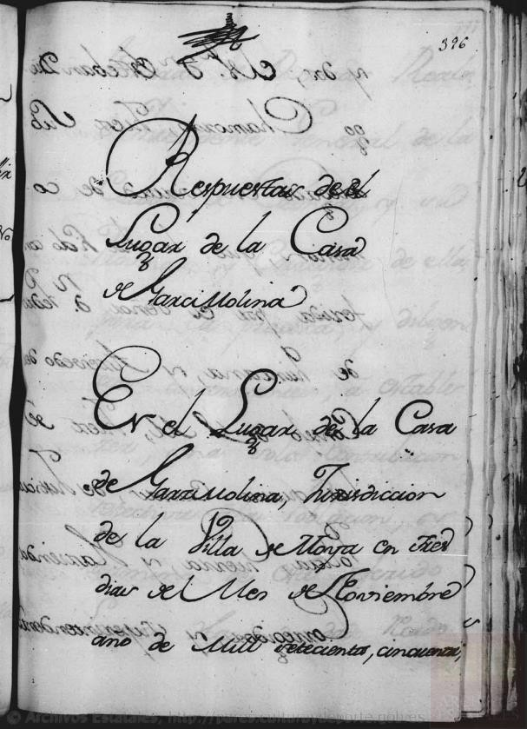

*los vecinos expertos* ***Antonio Marín,*** *que lo fue en el año próximo vencido y que en este es juramentado,* ***Josep Huerta*** *y* ***Francisco Martínez****, expertos y agrimensores nombrados por este;* ***Pedro Álvarez y Juan Saiz*** *que lo son por su autoridad y prácticos con el asunto que motiva estas diligencias;* ***Pedro Palomares*** *que actúa los hechos de todos , a reserva de dicho teniente de cura , y a su presencia , estando en la posada de su Merced todos congregados…4”*

Aportamos algunos datos del Catastro de Ensenada de La Casa de Garcimolina5 y dejamos para un trabajo posterior todos los referidos a este lugar porque merecen un estudio pormenorizado.

3 AGS_CE_RG_L081_397.jpg, fol 396

4 AGS_CE_RG_L081_400-402.jpg

5 López Marín Mariano.-“Profesiones y rentas en los pueblos del Marquesado de Moya, en Cañete, Víllora y Mira en el siglo XVIII”. Trabajo completo y en PDF descargable en el blog del autor

<http://mlopezmarinhistorialocal.blogspot.com/2021/01/profesiones-y-rentas-en-el-marquesado.html>

|  |  |  |  |  |  |  |
| --- | --- | --- | --- | --- | --- | --- |
| **LOCALIDAD** | **PROFESIONES CON MÁS RENTA** | | | | | |
| **Labrador** | **Pastor** | **Colono** | **Tejedor** | **Jornalero** | **Carretero** |
| **Garcimolina** | **24480** | **1800** |  | **540** | **4320** | **Carpintero 810**  **Arquitecto 810** |

|  |  |  |  |  |  |  |
| --- | --- | --- | --- | --- | --- | --- |
| **PROFESIONES CON MENOS RENTA** | | | **TOTAL DE RENTAS** | | **Nº VECINOS** | |
| **Tabernero** | **Justicia** | **Médico** |
|  |  |  | **Reales Vellón** | | **Cada vecino 4 o 5 habitantes** | |
|  |  |  |  | |  | |
| **Tendero 50** | **Colono 64** | **90** | | **35036** | **36** |  |

Según el Censo del Marqués de Ensenada de 17526 esta era la ganadería que había en La Casa de Garcimolina y el número de vecinos.

|  |  |  |  |  |  |  |  |  |  |
| --- | --- | --- | --- | --- | --- | --- | --- | --- | --- |
| **PUEBLO** | **GANADERÍA MAYOR** | | | | | **GANADERÍA MENOR** | | | |
| **NOMBRE EN LA ENSENADA(.Id.**  **actual** | **Bovino** | **Caballar** | **Mular** | **Asnal** | **TOTAL** | **Ovino** | **Caprino** | **Porcino** | **Total** |
| **GARCIMOLINA** | 105 | 7 | 18 | 19 | 149 | 187 | 110 | 40 | 337 |

|  |  |  |  |
| --- | --- | --- | --- |
| **Pié de Colmena** | **ESQUILMOS EN** | | **VECINOS** |
| **Reales Vellón** | **Oro en**  **Pt/ac** | **Total** |
| 22 | 1584 | 275774 | 36 |

Los 36 vecinos equivalían a una población entre 144 y 180 habitantes en 1752 En la pregunta número 17 del catastro7 “*dijeron que sólo hay un molino harinero que es*

6 López Marín, Mariano.- “*Censo Ganadero y vecinos del Marquesado de Moya según el Catastro de Ensenada de 1752”* Censo de cada una de las localidades del Marquesado de Moya y zonas próximas de Cañete y Mira .*Censo Ganadero de la Corona de Castilla .1752*, Tomo 1 Vecinos seglares. Publicación del INE en sus publicaciones históricas disponible en PDF. Cuenca en págs. 48-71. El ganado que se reseña no es el que poseen los vecinos de cada pueblo, sino solo el que es objeto de explotación ganadera, y aun así no se incluye el llamado “de corral”, es decir la avicultura y la cunicultura. Trabajo publicado en su blog de historia en la dirección web: [http://mlopezmarinhistorialocal.blogspot.com/2020/12/censo-](http://mlopezmarinhistorialocal.blogspot.com/2020/12/censo-ganadero-y-vecinos-del-marquesado.html) [ganadero-y-vecinos-del-marquesado.html](http://mlopezmarinhistorialocal.blogspot.com/2020/12/censo-ganadero-y-vecinos-del-marquesado.html)

7 AGS_CE_RG_L081_422-423.jpg.

*propio de este lugar y del de* ***Algarra*** *el cual dista de esta población cuatrocientos pasos con corta diferencia .Tiene casa y muele con solo una piedra, con agua suficiente, el cual tiene arrendado* ***Ignacio Almengol****, vecino del lugar de Ademuz, y paga de renta que por mitad se parten los Consejos de ambos lugares, veintitrés fanegas de trigo y trescientos treinta reales. de vellón que regulan valen por quinquenio, debiendo existir dicho molino en la división y mojonera de los dos términos por lo cual se reparten los productos entre este lugar y el de Algarra.”*

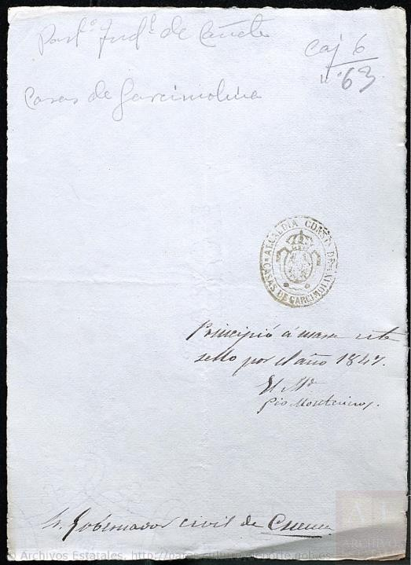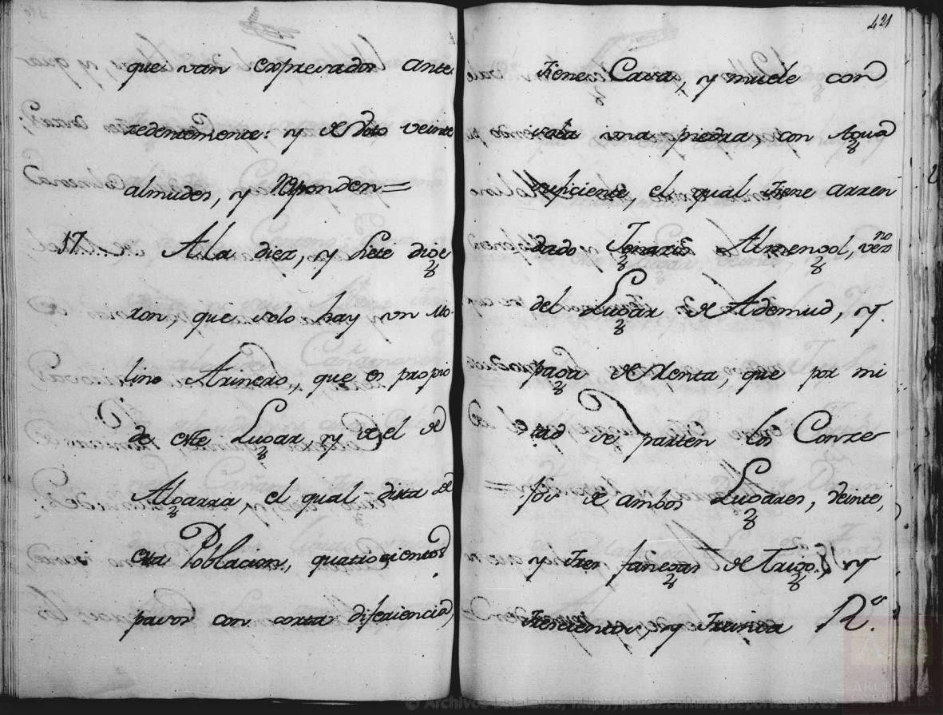

*AGS_CE_RG_L081_422*

Cuando desaparecen los señoríos en el siglo XIX, la villa de Moya pierde su importancia y la recuperan las aldeas moyanas que comienzan a independizarse. Cada ayuntamiento tiene su propio sello constitucional .El de Casas de Garcimolina comienza a utilizarse el año 1847, según un documento de la sección de sigilografía del Archivo Histórico Nacional que os acompaño8 siendo alcalde de la población **Pío Montesinos**...

8 AHN SIGIL-TINTA_CUENCA,6,N.63

Hasta aquí mi colaboración para que vayáis descubriendo la historia de vuestro pueblo. Se ama lo que se conoce. Más adelante os daré a conocer otros aspectos de Casas de Garcimolina relacionados con su historia y con los datos que sobre vuestro pueblo nos da a conocer el Catastro de Ensenada y otras publicaciones. Espero que os gusten estos breves apuntes históricos.

Vuestro amigo Mariano López Marín

Salvacañete y Utiel 7 de marzo de 2021